В муниципальном образовании «Карсунский район»» стартовала седьмая неделя региональной акции «Развитие финансовой грамотности и налоговой культуры в муниципального образования
«Карсунский район» Ульяновской области».

Второй день 26.07.2022 года региональной акции посвящен гражданам взрослого населения, комитетом по управлению муниципальным имуществом и земельным отношениям муниципального образования «Карсунский район» Ульяновской области было проведено прием граждан по оформлению в собственность жилых домов граждан и квартир, находящихся по договору социального найма. А также разъяснения по порядку оформления земельно-правовых документов.

В МО Новопогореловское сельское поселение Карсунского района Ульяновской области была проведена работа с населением на тему: «Оформление домов в собственность, оплата недоимки по имущественным налогам.

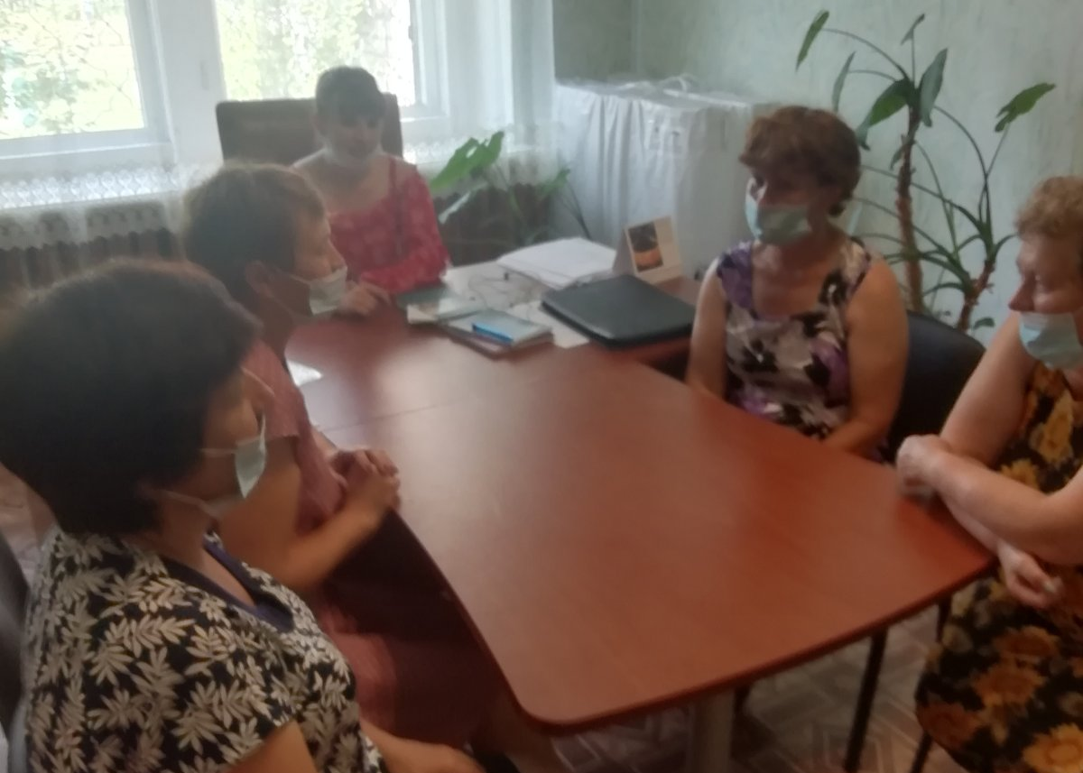

В администрации МО Вальдиватское сельское поселение был проведен прием граждан по проблемным вопросам земельно-имущественных отношений, уплаты налогов, оказание практической помощи гражданам в с.Вальдиватское.
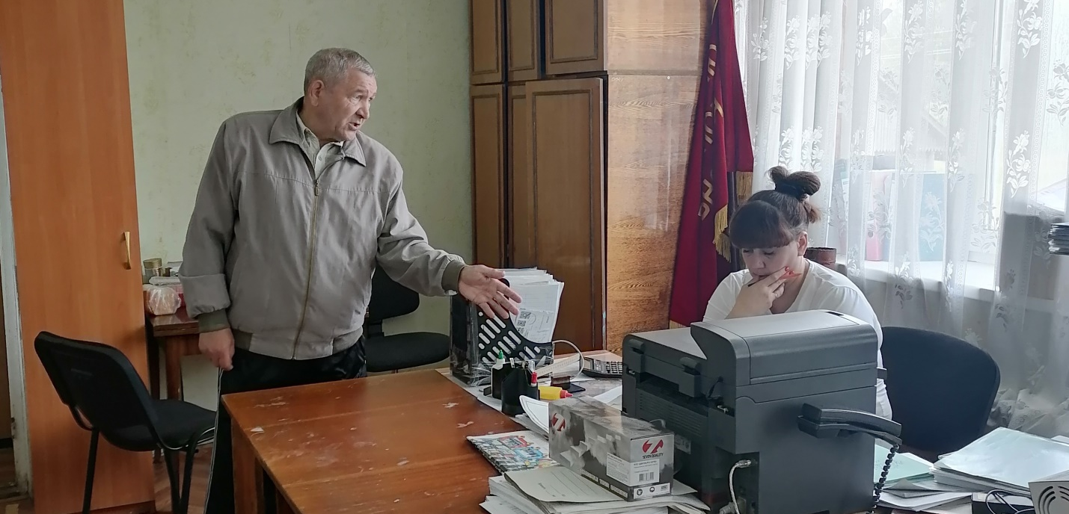

Специалистами администрации МО Языковское городское поселение Карсунского района Ульяновской области была проведена беседа на тему: Уплата имущественных налогов: транспортного, земельного, налога на имущество физических лиц, грамотное использование современных финансовых услуг, что такое мошенничество.

